**Web technológiák**

4. gyak

2021.03.03..

**Készítette:**

Tóth Dénes

G3BVA

HX6MO8

**Miskolc, 2021**

1. feladat

a, ipconfig/all

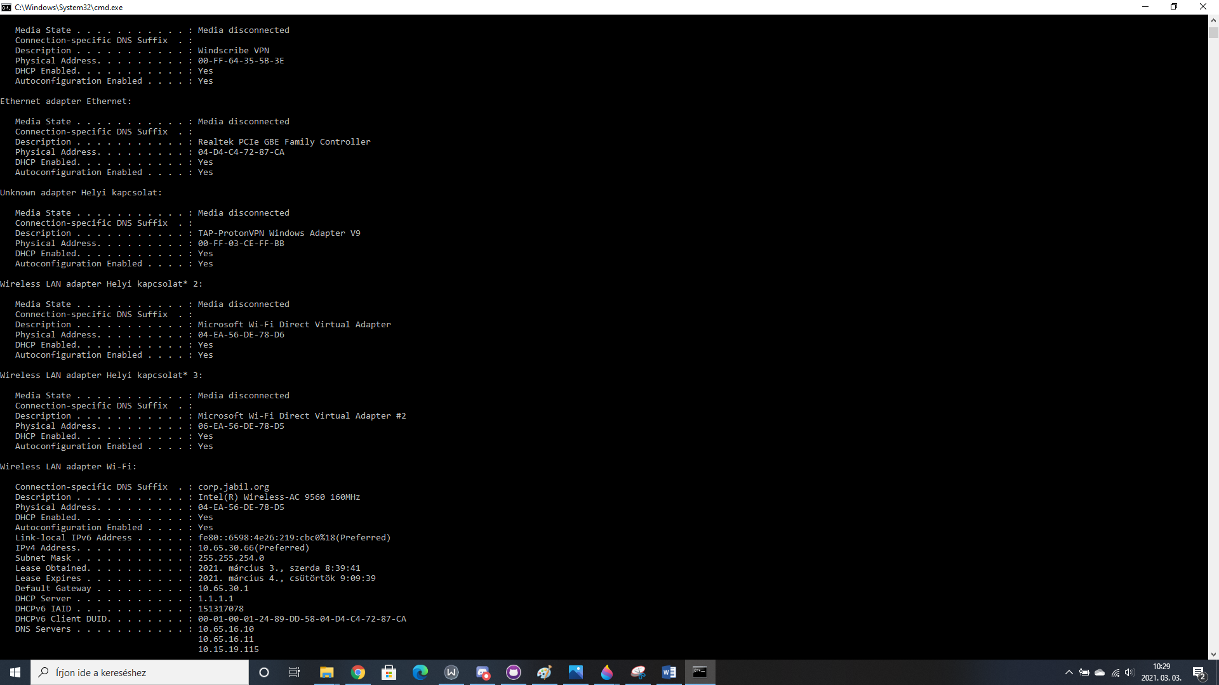

b , ping uni-miskolc.hu

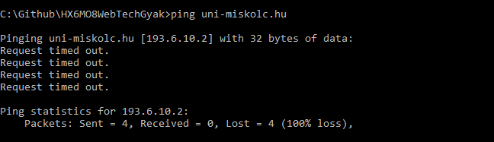

c, tracert uni-miskolc.hu

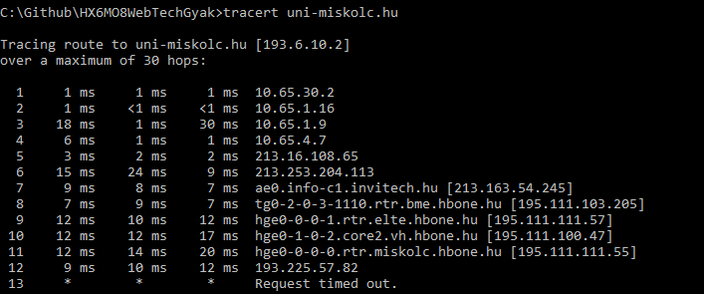

d, route print

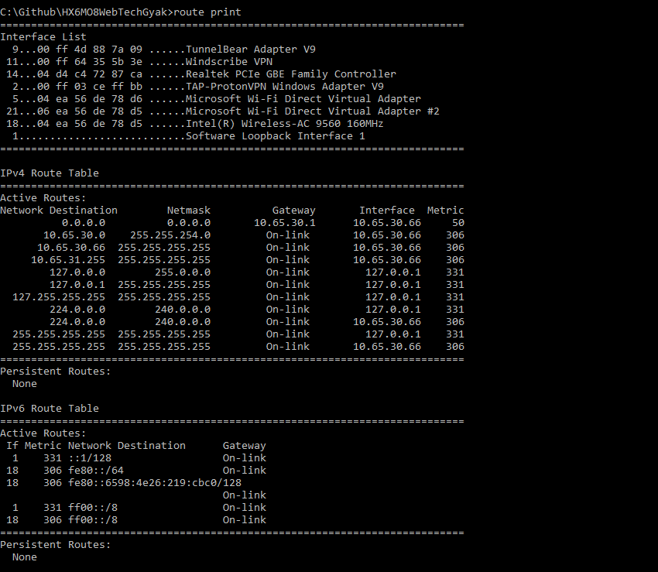

e, nslookup uni-miskolc.hu

